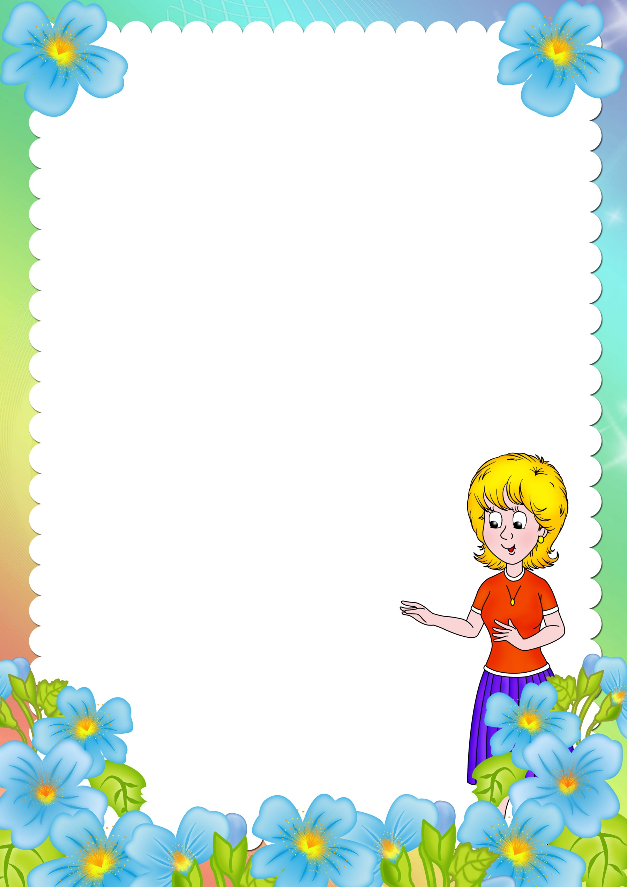
СЕМЕЙНЫЙ ПРАЗДНИК

Детский праздник — это день, когда ребенок купается в родительской любви, внимании близких, радости друзей — таких дней бывает не так уж много за детство вашего малыша, и каждый обязательно сохранится в его памяти. Это должны быть самые светлые, самые радостные воспоминания, которые останутся с ним на всю жизнь.
Дорогие мамы и папы, бабушки и дедушки!
Каждому под силу подарить своему Солнышку веселый, волшебный праздник.
Есть ли в Вашей семье свои праздники? Свои семейные традиции? Семейный праздник объединяет семью, делает ее неповторимой и в чем-то уникальной. А собственные семейные традиции — и есть ваши семейные праздники. Праздновать можно не только знаменательные семейные даты или события в семье, но и устраивать элементарные мини-праздники — например, ужин в конце
недели или завтрак/обед в выходной день
всей семьей. Все зависит от желания и
фантазии членов семьи. Такие праздники
не требуют особых затрат и не вызывают
трудностей, зато дают возможность
почувствовать единение всех членов
семьи, теплоту и заботу родных
людей, осознать, что есть место,
где тебя любят. Можно поиграть в различные
музыкальные игры: «Повтори ритм», «Танцуй
как я», «Угадай мелодию».
Пробуйте, и у вас всё получится!

